**Capítulo 4**

**Una Extensión RIA para la APROXIMACION web MoWebA**

Se ha visto en el capítulo anterior, una breve introducción de los alcances de la metodología web MoWebA, presentando sus diferentes capas y fases de desarrollo y transformación. Se ha mencionado el hecho de que MoWebA resulta ser una metodología flexible para llevar a cabo extensiones que le permiten, de cierto modo, mantenerse vigente con los nuevos avances que constantemente afectan a las aplicaciones web. También se ha tenido en cuenta el hecho e que las RIAs forman parte de esa evolución y que las metodologías web basadas en MDD/MDA necesitan tener en cuenta estos cambios.

Entre las diversas características que presentan las RIAs, las presentaciones enriquecidas toman un papel preponderante debido a que proveen el dinamismo e interactividad que las diferencia de las aplicaciones de la web 1.0. Los widgets interactivos colaboran de manera notable a este enriquecimiento, y tanto es así que en la actualidad es difícil encontrar aplicaciones web que carezcan de estos elementos para la interfaz de usuario.

Sin embargo, se ha visto que las diversas metodologías presentadas basadas en MDD/MDA ofrecen cierta cobertura con respecto a los diversos tipos de widgets RIAs existentes, pero o bien los mecanismos de extensión para la cobertura son muy tediosos, con numerosas cadenas de transformaciones M2M y M2T (como en el caso de OOH4RIA), o bien las herramientas para llevar a cabo el enriquecimiento son de uso propietario (como en los casos de UWE+ RUX). También se ha notado que muchas de las transformaciones M2T no se llevan a cabo automáticamente sino de manera semiautomática o manual, como es el caso de UWE con patrones.

En su definición original, la capa de presentación de MoWebA contiene diversos elementos para la interfaz de usuario que son de uso común en la aplicaciones web 1.0. En este capítulo se presentarán nuevos elementos que forman parte de la extensión propuesta, precisamente los widgets comunes en las RIA que fueron presentados en la sección anterior. Los nombres de tales *widgets* (*accordion*, *tabs*, *autocomplete*, *datePicker*, *tooltip* y el *fieldLiveValidation*) serán presentados en MoWebA como *richAccordion*, *richTabs*, *richAutoSuggest,* *richDatePicker*, *richToolTip* y *richFieldLiveValidation* respectivamente.

**3.1 El enfoque utilizado con MoWebA para la generación de interfaces enriquecidas**

La representa el proceso tenido en cuenta en este trabajo de fin de carrera para el modelado y generación de interfaces enriquecidas (también conocidos como los *front-ends* de las aplicaciones). Como puede apreciarse, las fases de desarrollo son similares a las presentadas en el capitulo anterior. Sin embargo, el perfil de contenido de MoWebA, ha sido extendido con nuevos elementos de interfaz de usuario que son típicos de las RIAs. También las plantillas de transformación, han sido adaptadas para generar el código correspondiente a cada uno de los nuevos elementos de interfaz RIAs que han sido agregados.

A diferencia del enfoque de presentación de MoWebA en su forma original, que genera código HTML para los elementos de interfaz de la web 1.0 y CSS para la estructura de cada uno de los elementos dentro de las páginas, en MoWebA extendido, se genera código HTML y *Javascript* para la plataforma *jQueryUI,* específicamente el código para los *widgets* *RichAccordion*, *RichTabs*, *RichDatePicker*, *RichTooltip*, y *RichAutoSuggest* y *jQuery Validation plug-in* para los dieversos tipos de validación local. De igual manera, que en su forma original, es posible generasr el código CSS para estructurar cada uno de los elementos de interfaz enriquecidos (o no) ( Finalmente las librerías *Javascript jQueryUI* y *jQuery Validation Plugin* se invocan desde el código fuente generado para tener todas las funcionalidades enriquecidas de la aplicación a partir del código generado.

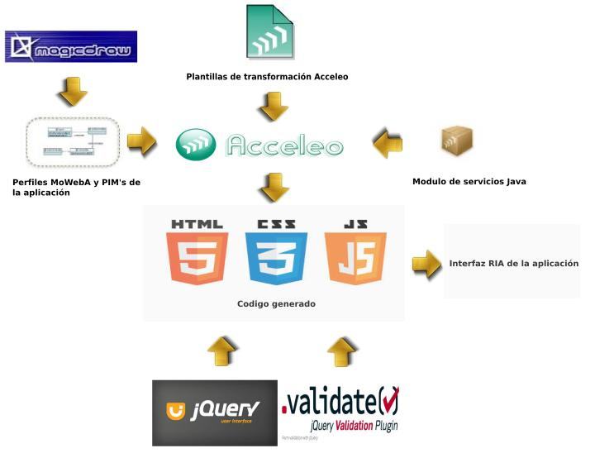

Figura 1 Fases de desarrollo para la propuesta de extensión a MoWebA

**3.2 – Extensiones a la capa de presentación de MoWebA.**

El objetivo de este trabajo de tesis es agregar nuevos elementos al metamodelo de contenido, precisamente elementos de las RIA, que son los widgets interactivos y la validación en el lado del cliente en los formularios. Estos nuevos elementos serán modelados en primera instancia y luego traducidos a código por medio de una transformación M2T. Las extensiones se llevarán a cabo en el metamodelo de contenido para obtener la nueva representación de la sintaxis abstracta. De manera correspondiente también se extenderá el perfil que permitirá el modelado de la sintaxis concreta, precisamente los diversos modelos PIM representados con diagramas UML.

**3.2.1 - El metamodelo de contenido extendido para moweba .**

El metamodelode contenido extendido junto al metamodelos de estructura de MoWeba están representados en la Figura 2. En ellos se presentan los diversos elementos que permiten representar una interfaz de usuario enriquecida

Como un nuevo aporte al metamodelo de contenido de MoWebA, se propuso la clasificación de los diferentes elementos de interfaz, en elementos de entrada, salida y control respectivamente. Esto fue necesario para establecer un orden dentro de los elementos de interfaz y para una mayor claridad dentro del metamodelo de Contenido.Los distintos elementos de interfaz de usuario se clasifican en:

* ***Elementos de salida* (*OutputElements*): Comprende a los elementos de interfaz enriquecidos y tradicionales encargados de desplegar o mostrar información en las páginas de presentación. En esta categoría** se engloba **a los elementos** *text*, *htmlText* *ultimedia* y *richToolTip*
* **Elementos de entrada (*imputElements*):** Comprende a los elementos de interfaz enriquecidos y tradicionales encargadas de obtener una entrada desde la interfaz de usuario. En esta categoria se engloba a los elementos *textInputs*, *list*, *richAutoSuggest*, *richDatePicker* y *richFieldLiveValidation*).
* ***Elementos de control* (*controlElements*)*:***  Comprende a los elementos de interfaz tradicionales encargados de obtener una orden de navegación o cambio de página. En esta categoría se engloba a los elementos *externalLink*, *anchor* y *button*.

Como parte de las extensiones llevadas a cabo a MoWebA, también se encuentran los richAccordion y los richTabs, que pueden tener uno o varios paneles (*Panels).* Cada uno de estos *Panels*, permite aglomerar a muchos elementos de interfaz *compositeUIElement.* El atributo *defaultPanelNumber*, permite establecer cuál de los *Panels* existentes en un *richAccordion* o *richTabs*, se desplegará primeramente por omisión.

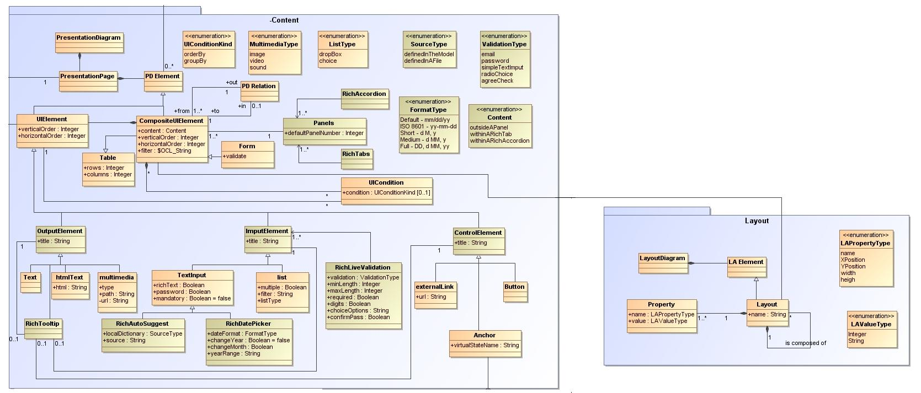

Figura 2 Metamodelo de contenido y estructura

A continuación se describen cada uno de los elementos que forman parte de la extensión al metamodelo de contenido de MoWebA.

**3.3.1 RichAutoSuggest**

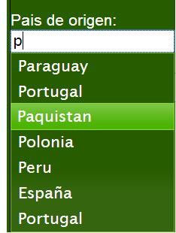Este elemento de interfaz enriquecido, contiene los valores etiquetados *localDictionary* y *source*. El primero corresponde a una enumeración que permite definir al diccionario de sugerencias, que consiste en una lista en la cual están definidas todas las palabras sugeridas del widget *richAutoSueggest*, en un archivo en formato .*xml* o bien definir el listado de sugerencias en el mismo diagrama de clases en un formato de cadenas de sugerencias separado por comas. El valor etiquetado *source* será completado de acuerdo a lo definido en la enumeración anterior. En el caso de estar definido con el valor *definedInTheModel*, entonces *source* que es del tipo *string*, contendrá un conjunto de palabras correspondiente a las sugerencias separadas entre comas. Si en la enumeración está definido el valor *definedInAFile*, entonces el diccionario de palabras está definido en un archivo xml y en valor etiquetado *source* se colocará la ruta en la cual se encuentra el archivo de palabras.

Figura 3 El *widget* RichAutoSuggest

**3.3.2 RichDatePicker**

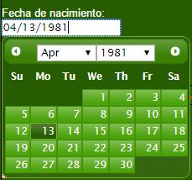Este elemento de interfaz enriquecido contiene a los valores etiquetados *dateFormat*, *changeYear*, *changeMonth* y *yearRange*. El *dateFormat* corresponde a una enumeración que contiene cinco formatos de fecha distintos que pueden ser:

Figura 4 El *widget RichDatePicker*

\**Default - mm/dd/yy* por ejemplo 06/08/2015

* *ISO 8601 - yy-mm-dd* por ejemplo 2015-06-08

* *Short - d M, y* por ejemplo 8 Jun, 15

\**Medium - d MM, y por ejemplo 8 June, 15*

* *Full - DD, d MM, yy por ejemplo Monday, 8 June, 2015*. El valor etiquetado *changeYear* es un valor booleano que indica la ausencia o presencia de un rango de años desplegable en una lista que formará parte del *richdatePicker.* Por omisión, si *changeYear* está configurado en verdadero, se mostrará en el *datePIcker* una lista desplegable presentando los diez años anteriores a partir de la fecha actual. También es posible asignar al valor etiquetado *yearRange* un rango de años para el *richDatePicker* que se define en el formato yyyy:yyyy; por ejemplo 1970:2015. Definir *yearRange* resulta ideal para la selección de fechas pasadas, como el año de nacimiento o fechas históricas.

Por último, el valor etiquetado booleano *changeMonth*  permite desplegar una lista con todos los meses del año para una rápida selección.

**3.3.3 RichToolTip**

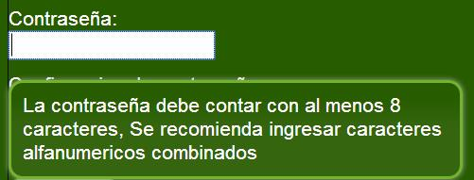Una particularidad ocurre con el elemento richToolTip con respecto a la clasificación anterior. Este elemento de salida, tiene como objetivo enriquecer con mensajes personalizados a cualquiera de los elementos que forman parte de la clasificación de elementos de entrada, salida y control.

Figura 5 El *widget RichToolTip*

Este elemento de interfaz enriquecido no cuenta con valores etiquetados. Al definirse este estereotipo en conjunción con algunos de los elementos simples de entrada, salida o de control, implica que un mensaje emergente será desplegado cuando el puntero del mouse se posicione sobre el elemento. Cada uno de los elementos de entrada, salida y control posee el valor etiquetado *title*, que corresponde al mensaje que será desplegado

**3.3.4 RichFieldLiveValidation**

Este elemento de interfaz enriquecido, permite llevar a cabo validaciones locales a diversos elementos pertenecientes a un formulario. El valor etiquetado *validation* corresponde a una enumeración que contiene todas las validaciones que son posibles de llevar a cabo. Estas validaciones pueden ser del tipo *email*, *password*, *simpleTextInput*, *radioChoice* y *agreeCheck*. Para las validaciones del tipo *email*, *password* y *simpleTextInput* es posible establecer la cantidad mínima de caracteres en un campo de entrada estableciendo el valor etiquetado *minLength*. Similarmente el valor etiquetado *maxLength* permite establecer la cantidad máxima de caracteres que es posible ingresar en un campo de entrada. Para el *simpleTextInput,*  el valor etiquetado *digits* establece que el campo de entrada debe tener estrictamente valores del cero al nueve. Las validaciones *email*, *password* y *simpleTextInput*, pueden configurarse como mandatorias, lo que implica que no pueden quedar vacías, estableciendo el valor etiquetado booleano *required* como verdadero.

Al seleccionar el tipo de validación *password*, es posible establecer el valor booleano del valor etiquetado *confirmPass* en verdadero, para el caso en el que se necesite crear otro campo de entrada para la confirmación de contraseña.

Por otro lado, la validación del tipo *radioChoice*, permite establecer de un listado de opciones de selección, un valor obligatorio, que es establecido en el valor etiquetado *choiceOptions*, como cadenas separadas por comas. De todas las opciones existentes en *choiceOptions*, una de ellas se establece con la palabra reservada *Required*, separada con un espacio en blanco para indicar que esa opción por omisión es obligatoria y debe seleccionarse al menos esa opción. De igual forma, si se elige otra opción que no tenga la palabra reservada *Required* establecida, el campo será validado.

Finalmente, se encuentra el tipo de validación *agreeCheck*, que una vez seleccionado, permite desplegar un cuadro de selección del tipo *radio*, el cual es obligatorio y debe ser seleccionado en un formulario para que este pueda ser validado. Este campo es idóneo para acuerdos de conformidad.

El *richFieldLiveValidation* es activado en el momento en el que se establece como verdaderoel valor etiquetado booleano *valídate* dentro del elemento de interfaz *form*,que indica si el formulario en cuestión tendrá o no algún tipo de validación de campo.

**3.3.6 RichAccordion**

Este elemento de interfaz enriquecido permite encapsular a varios elementos de interfaz dentro de paneles colapsables. Dentro de los elementos que pueden ser desplegados se encuentran los *compositeUIElements*, *table* y los *form*. Cada uno de los paneles que componen el RichAccordion es representado por medio de un diagrama de clases, que contiene atributos o propiedades que representan los distintos elementos de interfaz y valores etiquetados para indicar que el panel contendrá elementos compuestos.

Para establecer que un panelforma parte de un *richAccordion*, se debe seleccionar de la enumeración *content* que se encuentra dentro de un *compositeUIElement*, el valor *withinARichAccordion*. El valor por omisión establecido para la enumeración *content* es *independent* que especifica que el contenido no forma parte de un panel.

**3.3.7 RichTabs**

Este elemento de interfaz enriquecido, permite al igual que el *richAccordion* aglomerar a varios elementos de interfaz en cada una de sus pestañas. Similarmente al richAccordion, para especificar que una pestaña forma parte de un richTabs, se debe seleccionar de la enumeración *content* que forma parte del *compositeUIElement* el valor *withinARichTab.*

De los metamodelos de contenido y estructura presentados, se derivan los perfiles, que son extensiones al lenguaje UML, para agregar las características propias de MoWebA y por ende hacer posible la representación de la sintaxis concreta de MoWebA que se presenta a continuación en la siguiente sección.

**3.3 - El perfil para el modelado de contenido en MoWebA (Content profile).**

En la Figura 3 se muestra el perfil de contenido para el modelado de los PiM de contenido de la aplicación con MoWebA. Como puede apreciarse, los elementos resaltados en azul forman parte de la extensión que se hace en este trabajo de tesis. Los elementos compuestos del perfil (*compositeUIElements*) son representados por medio de metaclases y estereotipos. Los elementos simples para la representación de contenido son extendidos por medio de propiedades estereotipadas. A continuación se presentan los nuevos elementos simples y compuestos propuestos a MoWebA.

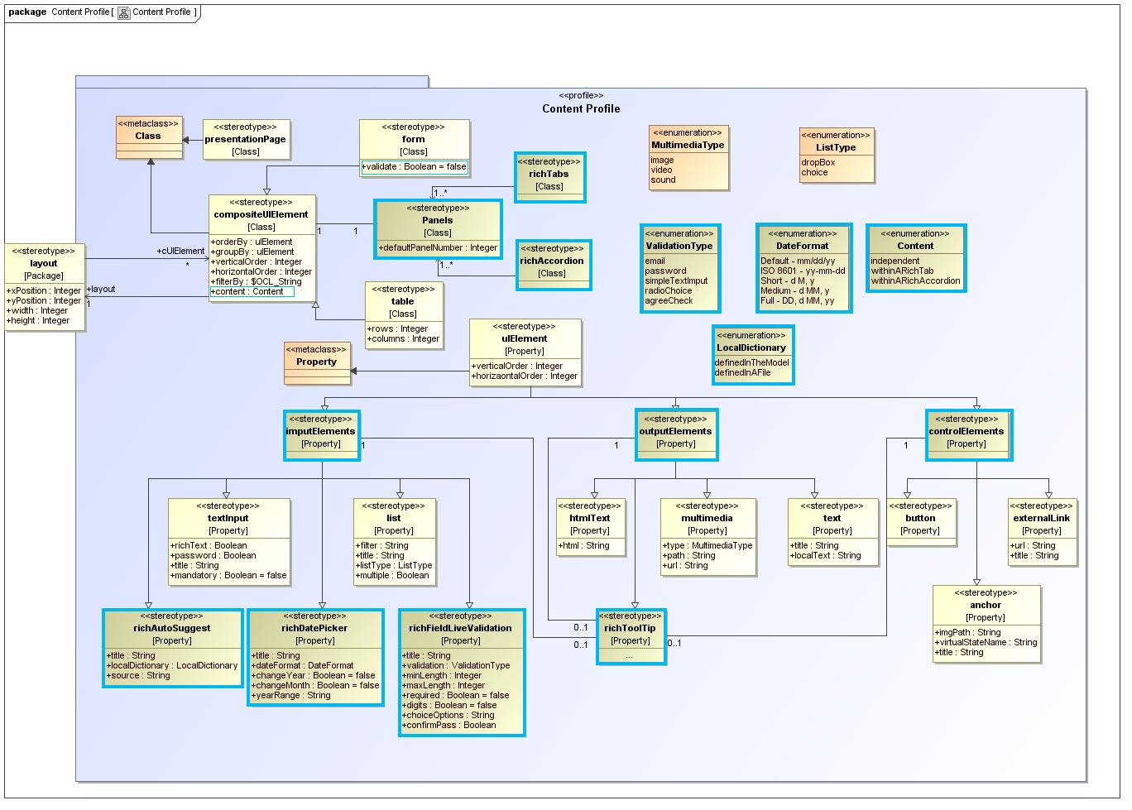

Figura 6 Perfil de contenido de MoWebA

**3.4 Modelado de interfaces de usuario con MoWebA.**

En esta sección se presenta un ejemplo simple de modelado con las extensiones llevadas a cabo a MoWebA, con la idea de dar a conocer la manera en que se implementan los modelos independientes de la plataforma (*PIM*) de la propuesta de este trabajo de fin de carrera. En la Figura 4 se presenta el *PIM* de una aplicación de ejemplo a modo de ilustración. Cada uno de los elementos de interfaz que forman parte del *PIM* son representados por clases y atributos que son etiquetados con un estereotipo en particular. Los nuevos elementos de interfaz que son parte de la extensión son antecedidos con el prefijo *rich*. Primeramente se presenta la página *Administrador de personas* que está compuesta del elemento principal *Paneles de la aplicación* que es un *richAccordion*. El *richAccordion* a la vez está compuesto de tres paneles que son: el *Formulario de ingreso*, *Mostrar datos personales* y *Formulario de eliminación*. Cada uno de estos paneles lleva el valor etiquetado *withinARichAccordion,* expresando de esta forma que cada uno de ellos forma parte de un richAccordion. De manera análoga, si se tratase de un elemento de interfaz del tipo *richTabs,* cada uno de los paneles estaría etiquetado con el valor *withinARichTabs*, como se citó en la sección anterior.

Dentro de cada uno de los paneles se encuentran los distintos elementos de interfaz de usuario como los *richFieldLiveValidation*, *richDatePicker*, *richToolTip* y *richAutoSuggest* con sus respectivos valores etiquetados para representar las propiedades de cada uno de ellos. Por ejemplo, el panel *Formulario de Ingreso*, cuenta con el atributo *clave,* que tiene a los estereotipos *richToolTip* y *richFieldLiveValidation* para indicar que al posicionar el puntero del mouse sobre el texto de entrada del campo clave, el mensaje “*La clave debe tener al menos 8 caracteres”* será desplegado y que también este campo tendrá validaciones de longitud mínima de 8 (*minLength=8*), no puede quedar vacío (*required*) y que se va a crear un campo extra de confirmación de clave (*confirmPass=true*).

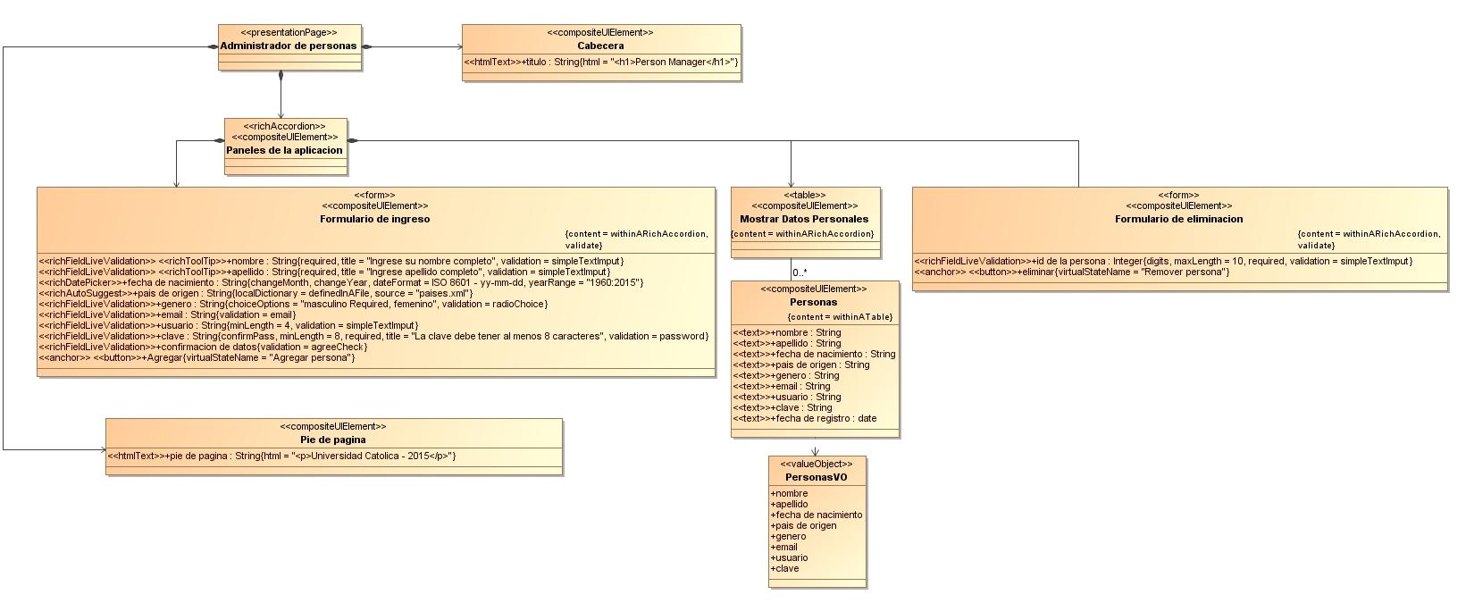

**Figura 7** PIM de una aplicación de ejemplo con MoWebA

Finalmente en la Figura 5 y la Figura 6, se presentan la vista general de la interfaz de usuario final y algunos de los elementos enriquecidos que son representados por el PIM del ejemplo anterior respectivamente. Las vistas se obtienen una vez que se genera el código fuente correspondiente de la aplicación, a partir de la ejecución de las reglas de transformación que son definidas dentro de una plantilla. La metodología de transformación será presentada en el siguiente capítulo.

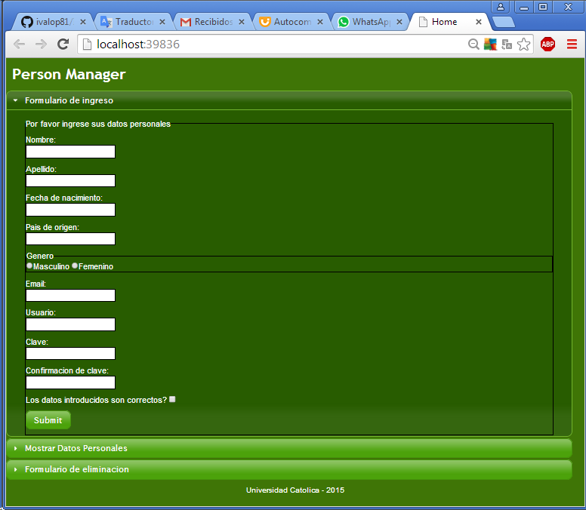

**Figura 8** Interfaz final obtenida a partir del PIM de ejemplo

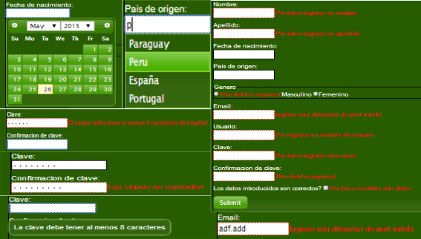

**Figura 9** Elementos enriquecidos y validaciones de campos que forman parte de la aplicación

En este capítulo se presentó primeramente el proceso de desarrollo de la propuesta, la cual incluye la etapa de modelado de los PIM de presentación de una aplicación. La presentación de una aplicación en MoWebA incluye al contenido, que abarca a los distintos elementos de interfaz RIA o tradicionales, como así también la posición o ubicación de estos elementos dentro de las páginas. Los elementos que forman parte de la extensión llevada a cabo a la metodología web MoWebA, precisamente a nivel de contenido, son los widgets richDatePicker, richAutoSuggest, richToolTip, richTabs y richAccordion. También se adicionó a los elementos ya existentes de la metodología, la validación de los campos dentro de un formulario por medio de la extensión richFieldLiveValidation.

Todos estos nuevos elementos primeramente fueron agregados al metamodelo de contenido para la representación de la sintaxis abstracta de cada uno de ellos. A partir de esta definición, se presentó el perfil de contenido, que extiende a UML permitiendo expresar la sintaxis concreta de MoWebA. En el perfil de contenido, se describió cada uno de los nuevos elementos agregados, con el detalle de cada uno de sus valores etiquetados, que son necesarios para expresar las características que van a tener los widgets, como así también el elemento de validación de campos. También se presentó el perfil de posicionamiento, en donde se mostró como se establecen las coordenadas de cada uno de los elementos.

Finalmente se ilustró un ejemplo de PIM con las extensiones RIA propuestas a MoWebA, junto a algunas vistas de tomas de pantalla de la aplicación.

**Capitulo 4 – La Transformación de modelo a texto (M2T) para el diagrama de contenido de moweba**

**4.1 Introducción**

En capítulo anterior se ha visto el metamodelo de contenido (*Content*) para la representación de la sintaxis abstracta de MoWebA con la nueva clasificación de elementos de interfaz, en la cual aparecen a diferencia de MoWebA tradicional que contempla elementos para la web 1.0, elementos enriquecidos que son comunes en las aplicaciones RIAS. También junto al metamodelo de contenido, se presentó el metamodelo de estructura (*Layout*), que permite definir la posición de los diferentes elementos del metamodelo de contenido, dentro de una página en particular. Al finalizar la presentación de los metamodelos, se dio pié a los perfiles para el modelado de los *PIM* de la aplicación, extendiendo a UML con las características nuevas propias del DSL MoWebA, específicamente a lo concerniente a contenido y posición.

En este capítulo, en primera instancia se presentarán algunos conceptos básicos acerca de la generación de código y los beneficios que aportan al proceso de desarrollo basado en modelos. El proceso M2T puede tener varios objetivos finales, como la generación, a partir de los modelos de documentación, código fuente, o cualquier componente de software necesario en una aplicación. Aquí nos concentraremos en la generación de código fuente para la interfaz de usuario de una aplicación web representada por medio de modelos que han sido definidos en MoWebA. Una revisión de algunas de principales las herramientas M2T existentes en la actualidad se dará a conocer, para luego presentar a la herramienta M2T Acceleo que es la herramienta utilizada para la generación de código. Estas secciones están basadas en libro de Brambilla y otros[[].

Seguidamente se presentará a las plantillas (*templates*) para llevar a cabo la transformación de los PIM de entrada de MoWebA correspondiente al contenido y a las plantillas de transformación para establecer la configuración de las posiciones de cada uno de los elementos del PIM.

Finalmente se concluirá el capítulo con un ejemplo de transformación M2T para PIM modelados con MoWebA.

En el enfoque tomado en este trabajo, la generación de código es total a partir de los modelos de los PIM de entrada, para los elementos de la capa de presentación de MoWebA.

En el contexto de este trabajo de fin de carrera, a generarse a partir de los modelos será HTML, Javascript para la representación de los distintos elementos de interfaz de MoWebA como así también CSS para el posicionamiento de estos elementos en las páginas.

Para este trabajo de tesis, la herramienta M2T basado en plantillas Acceleo, será la protagonista de llevar a cabo la transformación M2T de los modelos de entrada.

**4.5  LA HERRAMIENTA DE TRANSFORMACIÓN M2T ACCELEO**

*Acceleo* posee varias características que la hacen interesante para la generación de código a partir de los modelos de entrada. *Acceleo* es un generador de códigos de uso abierto (*open source*). Como tal es posible utilizarlo, bifurcarlo y contribuir con la evolución del proyecto. Cuenta con una gran comunidad (*Eclipse Foundation*) que la mantiene.Está integrado con el IDE del *Eclipse*, un editor robusto, con corrector de sintaxis, detección de errores en tiempo real, soluciones rápidas, refactorización y mucho más. También contiene vistas dedicadas que ayudan a navegar amigablemente por el generador de código**.**

Por lo general, con el generador de código, es fácil perderse en el código generado. De manera a manejar este inconveniente, Acceleo contiene un motor de trazabilidad que permite encontrar fácilmente, que elementos del modelo y que parte del generador (plantilla de transformación) han sido utilizados para generar la pieza de código. Generadores de código son a menudo limitados a un conjunto de tecnologías. Con el enfoque basado en *templates*,  *Acceleo* puede generar código para cualquier tipo de lenguaje. Si es posible escribir la plantilla de transformación, *Acceleo* puede generar el código correspondiente.

En algún momento podría considerarse adecuado modificar  manualmente el código generado por el *template* de transformación  y mantener las modificaciones manuales realizadas, en caso que se desea regenerar el código de la aplicación. Acceleo provee de tal flexibilidad, permitiendo llevar a cabo generaciones incrementales.

**4.6 METAMARCADORES DE ACCELEO**

Para obtener los datos de los modelos UML de entrada, Acceleo hace uso de los metamarcadores (*tags*). Dentro de los metamarcadores más importantes pueden citarse los siguientes a continuación:

**Archivos:**Para generar código, los archivos deben ser abiertos, rellenados y posteriormente cerrados. En Acceleo, existe un *tag* de archivo (*file*) dedicado, el cual es utilizado para imprimir contenido creado entre el comienzo y el final del *tag file*. La ruta y el nombre de archivo son definidos por un atributo del *tag*.

**Estructura de control**: Existen *tags* para definir estructuras de control tales como *loops* (*for*) para iterar entre colecciones de elementos y en ramas condicionales (if tag).

**Consultas:** Las consultas OCL pueden ser definidas por medio del *tag query*. Los queries pueden ser llamados a través de todo el *template* y pueden ser utilizados para factorizar código que es recurrente.

**Expresiones:** Existen expresiones generales para incluir los valores de las expresiones computadas en el texto generado, de manera a producir las partes dinámicas del texto de salida. Las expresiones pueden también ser utilizadas para llamar a otros *templates* y de esa forma, incluir el código generado por el *template* llamado en el código producido por *template* llamante. La invocación a otros *templates* puede ser comparado a los métodos en Java.

**Áreas protegidas:** Un concepto especial llamado *protected area* ha probado ser útil y es soportado por el Acceleo utilizando el *tag protected*. Los *protected areas*, se emplean para marcar secciones en el código generado que no deben ser sobrescritos de nuevo, luego de una nueva ejecución del generador de código. Esta sección típicamente contiene código manualmente escrito.

**4.7 Transformacion a codigo de los pim de moweba con Acceleo.**

Acceleo propone un ambiente ameno de trabajo basado en el IDE del Eclipse. Uno puede seleccionar la vista propia del Acceleo en el IDE y obtendrá un ambiente personalizado de trabajo con todas las características anteriormente citadas, en donde se podrá ver el editor de plantillas de transformación, la grilla de propiedades, la grilla de errores y la barra exploradora en donde es posible navegar sobre un proyecto el formato de árbol de expansión. En él se encuentran las plantillas de transformación, los modelos de entrada en formato XMI y los módulos de servicio de Java para complementar a las plantillas de transformación.

Para poder llevar a cabo las transformaciones sobre los modelos de MoWebA, se tuvieron en cuenta las siguientes herramientas para el proceso de desarrollo con el Acceleo:

IDE Eclipse Kepler Service release 2

Acceleo Versión 3.4

UML Designer for Eclipse Kepler version 3.0

**4.7.1 Transformación de los modelos de MoWebA de MOF a EMF UML2 (v2.x) XMI.**

Teniendo en cuenta que Acceleo solamente puede des-serializar modelos de entrada UML en el formato EMF UML 2, es necesario primeramente exportar el proyecto con los modelos PIM y perfiles UML desde la herramienta Magic Draw 16.0 en la cual fueron modelados en primera instancia. Una vez llevado a cabo este paso, el proyecto es importado al Acceleo y de esta forma se tienen los modelos PIM junto a los perfiles UML en la versión UML2 que son los elementos de entrada a la herramienta de transformación, que serán posteriormente des-serializados por medio de las plantillas.

El enfoque tomado para llevar a cabo las transformaciones se basa principalmente en dos plantillas de transformación. La primera de ellas, la plantilla de contenido, se encarga de transformar a los distintos elementos de interfaz que han sido definidos por medio del perfil de contenido de MoWeba. Dependiendo de sí el elemento modelado, es un elemento de interfaz RIA o no, se generará el archivo HTML correspondiente a la página, con la sección *Javascript*, encerrada con las etiquetas *script* o no. Solamente los elementos que forman parte de la extensión propuesta a MoWebA presentan código Javascript para la librería jQueryUI y jQuery Form Validate. Por supuesto, dependiendo del elemento RIA definido, el código Javascript generado, presentará características propias del elemento y comportamientos que fueron definidos en el modelo PIM de contenido.

Por otro lado se encuentra la plantilla de estructura, que transforma las posiciones definidas en pixeles, a cada uno de los *compositeUIElement* en un archivo .css con las coordenadas de posicionamiento correspondiente a cada uno de ellos. A continuación se presentaran las plantillas de contenido y estructura respectivamente.

**4.7.2 Plantilla de transformación para los elementos del perfil de contenido.**

Esta plantilla tiene la responsabilidad de llevar a cabo la transformación de los distintos elementos de interfaz definidos en el perfil de contenido. Dentro de los elementos definidos en el perfil de contenido, tenemos a los elementos que no tienen propiedades enriquecidas y que no tienen características interactivas. Estos elementos son los correspondientes a los de la web 1.0 y son representados por medio de etiquetas y atributos HTML en el cuerpo *(body).*

Por otro lado se encuentran los elementos con propiedades enriquecidas (RIAS) como los *richToolTip*, *richAccrodion*, *richTabs*, *richDatePicker*, *richAutoSuggest* y los *richFieldLiveValidation* que son parte de la extensión llevada a cabo a MoWebA para este trabajo de fin de carrera. Estos elementos a la par de contar con la sección body del HTML para representar el elemento, también cuentan con una sección *Javascript* (encerradas en el *tag script*) para representar la parte dinámica del elemento. La sección correspondiente al tag script contiene el código jQuery correspondiente al elemento definido. Cabe destacar el punto de que el identificador (*id*) de todos los elementos de interfaz, se establecen por medio del nombre del elemento, sin espacios. La identificación de cada uno de los elementos por medio del *id*, resulta importante, principalmente para los elementos de interfaz RIAS, debido a que permiten machear el código *Javascript* generado para *jQuery* en la sección del *tag script* (correspondiente a la parte dinámica) con el código HTML generado en el *tag body* para el elemento (correspondiente a la parte estática).

Primeramente la plantilla inicia verificando la clase principal del PIM de contenido, esta clase es la clase con el estereotipo *PresentationPage*, que indica el nombre que va a tener la página. Por ende, abre un archivo HTML de salida con tal nombre, en donde todos los elementos de interfaz definidos en el resto de las clases del modelo de clases, estarán contenidos dentro de este archivo. El nombre de la página, junto a las dependencias CSS (correspondientes al posicionamiento de los elementos, obtenidos a partir de la plantilla de posicionamiento y los correspondientes a *jQueryUI* y *jQuery form validation*) y *Javascript* (correspondientes a *jQueryUI* y *jQuery form validation*)*,* están definidos dentro de la plantilla, encerradas dentro del *tag head*.

Seguidamente se definen los componentes correspondientes a los tags *script* (en caso de elementos enriquecidos solamente) y *body* respectivamente del archivo abierto HTML. En la Figura 2, se presenta un ejemplo del proceso de transformación para el elemento *richDatePicker*. En primera instancias se muestra el modelo PIM de entrada, seguido de la plantilla de transformación para la sección *Javascript* y por último la plantilla de transformación donde se define al elemento en sí mismo. Como puede apreciarse en el modelo PIM de entrada, el *richDatePicker* (marcado en celeste), puede estar definido junto a varios otros elementos de interfaz, dentro de la clase que la contiene. Cada uno de los elementos es definido por medio de atributos estereotipados y valores etiquetados específicos.

El estereotipo *richDatePicker* indica que el atributo *fecha de nacimiento*, es un calendario y los valores etiquetados del atributo, definen las características del *datePicker*. Dentro de los valores etiquetados definidos para el atributo *fecha de nacimiento*, tenemos a *changeMonth*, *dateFormat* y *yearRange;* que indican respectivamente que una lista de los meses se agregará al *datePicker*, que el formato de fecha con el cual el cuadro de texto será completado, luego de la selección de una fecha dada en el calendario desplegado, será del tipo *ISO 8601 –yy-mm—dd* y que el rango 1960:2015 será desplegado en una lista.

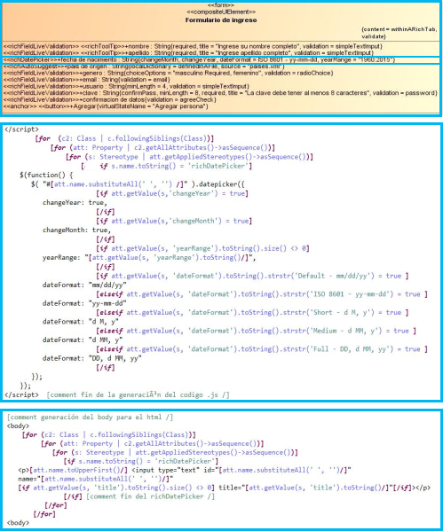

Figura 10 PIM de contenido de MoWebA y templates de trasnformación de contenido

La plantilla de contenido lleva a cabo dos iteraciones completas sobre las clases y sus atributos respectivos definidos en el PIM de presentación. La primera pasada, es para la generación del código *Javascript* correspondiente a los elementos enriquecidos. La otra pasada es para la definición del cuerpo del elemento que corresponde al *tag body*. En cada una de las iteraciones sobre las clases, se verifican sus atributos estereotipados para que en caso de estar definido en el modelo, un elemento en particular, se escriba el código correspondiente al elemento. El nombre del atributo estereotipado de un elemento enriquecido de la clase, se interpreta en la plantilla como el identificador (id) de elemento, y sirve para machear el comportamiento dinámico del elemento con la definición del mismo. Cada uno de los metamarcadores, iteradores y sentencias condicionales, permiten obtener los valores del modelo de entrada, iterar sobre los distintos elementos y preguntar sobre los distintos elementos de interfaz. En la Figura 3 se observa el código HTML generado por la plantilla de transformación para el elemento *richdatePicker* definido en el ejemplo de la Figura 2.

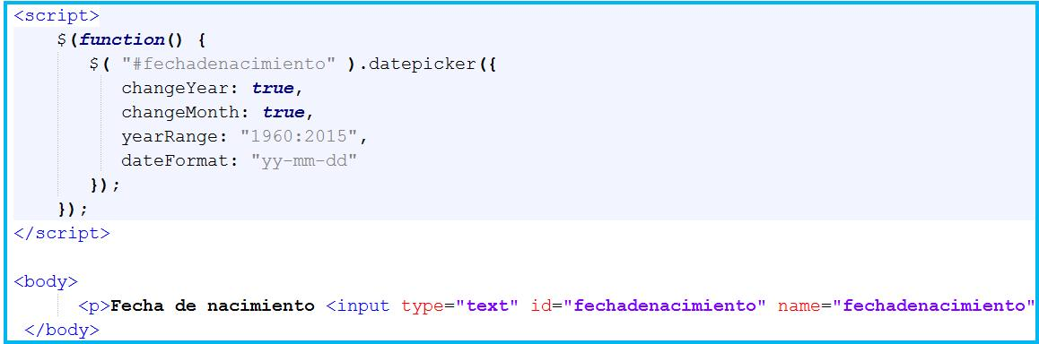

Figura 11 Código fuente HTML generado para el *richDatePicker* generado a partir de las plantillas

**4.7.3 Plantilla de transformación para el posicionamiento de los elementos de contenido.**

Con la plantilla de transformación para el posicionamiento de los elementos de interfaz dentro de las páginas, es posible generar el código correspondiente a los *cascading style sheets* (css) a partir de los modelos PIM de estructura (*Layout*). Primeramente al igual que en la plantilla de contenido presentada anteriormente, es necesario importar los servicios Java para poder utilizar dentro de la plantilla, expresiones que no son OCL estándar, como por ejemplo el método *hasStereotype* que permite saber si un elemento UML posee cierto estereotipo para llevar a cabo decisiones. Seguidamente se decide el nombre y la extensión del archivo de salida por medio del *tag file* y dentro de este *tag* comienza el proceso de recorrido dentro los elementos del tipo *package*, en donde se buscan los valores etiquetados del tipo *cUIElement*. Para cada uno de los valores etiquetados *cUIElement* encontrados dentro de unpaquete estereotipado con *Layout*, se agregan los valores correspondientes a las posiciones definidos en el modelo PIM. Las posiciones a definirse corresponden a los valores en pixeles del *height*, *width*, *xPosition(left)* y *yPosition(top)*. En la figura 4 se presenta el template de transformación de estructura.

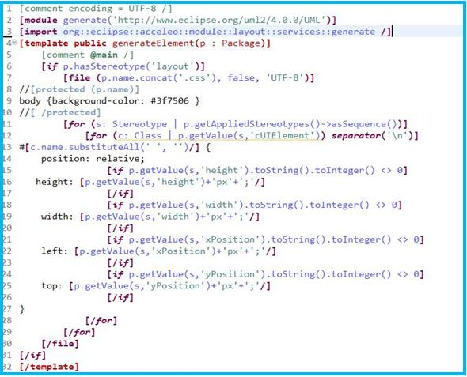

Figura 12 Plantilla de transformación para el posicionamiento de elementos

**4.8 Conclusiones**

En este capítulo se presentó una introducción a los conceptos básicos de las transformaciones M2T. Se dio una breve presentación de los elementos existentes en las plantillas de transformación como así también a algunas de las herramientas existentes en la actualidad para llevar a cabo la transformación de modelo a texto. Entre las herramienta existentes encontramos a XSLT, JET, XPAND, MOFScript y Acceleo. Para este trabajo de fin de carrera, se utilizó a Acceleo para llevar a cabo las transformaciones sobre los modelos UML de entrada, debido a su herramienta de trabajo que actualmente se encuentra bastante evolucionada y debido al soporte que ofrece su comunidad abierta que es parte de la *Eclipse Fundation*. Luego se dio pié a las principales características de Accelo junto a una descripción de los metamarcadores más importantes que pueden utilizarse dentro de las plantillas y que facilitan la des-serialización de los modelos de entrada, que corresponden al código que será generado dinámicamente.

Por último, se describieron a las plantillas de transformación de contenido y posicionamiento de MoWebA, que permiten generar el código (HTML, *Javascript para jQueryUI y jQuery Form Validate)* correspondiente a los distintos elementos que pueden ser definidos en el PIM de presentación, y como estos elementos una vez definidos pueden ser posicionados dentro de las páginas.